**BẢN TIN THÁNG 02**

**TỪ TRUYỆN CỔ TÍCH TẤM CÁM ĐẾN PHIM TẤM CÁM CHUYỆN CHƯA KỂ**

Ngày nay, người ta thích so sánh một tác phẩm văn học với một tác phẩm điện ảnh chuyển thể từ tác phẩm văn học đó. Khi so sánh ta sẽ dễ dàng nhận ra những điểm tương đồng và khác biệt của hai loại hình nghệ thuật này có nhiều điểm thú vị.

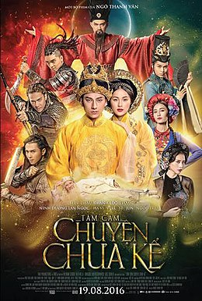

Sự khác biệt của tác phẩm điện ảnh tùy thuộc vào dụng ý cũng như mục đích làm phim của đạo diễn. Khi đọc truyện *Tấm Cám*- cổ tích dân gian Việt nam với bộ phim *Tấm Cám Chuyện chưa kể* của đạo diễn Ngô Thanh Vân chúng tôi xin chia sẻ vài điều.

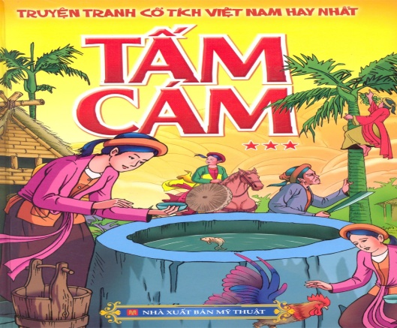 Về nhân vật, trong truyện cổ tích, Tấm là nhân vật trung tâm của truyện kể, nhân vật này gửi gắm ước mơ của người lao động về một xã hội công bằng tốt đẹp nhưng trong phim điện ảnh tấm là nhân vật kề vai sát cánh cùng chiến đấu với hoàng tử để tiêu diệt yêu quái. Tấm lúc này trở thành một người anh hùng không hề kém gì đấng nam tử để từ đó nổi bật lên phần hành động gây cấn ở kết phim như một số phim điện ảnh khác thường gặp.

Nhân vật hoàng tử trong truyện cổ là nhân vật chức năng, nhân vật luôn phù trợ và giúp đỡ Tấm nhưng trong bộ phim hoàng tử trở thành nam chính của bộ phim tạo nên cặp nhân vật anh hùng và mỹ nữ, hai nhân vật chính của bộ phim.

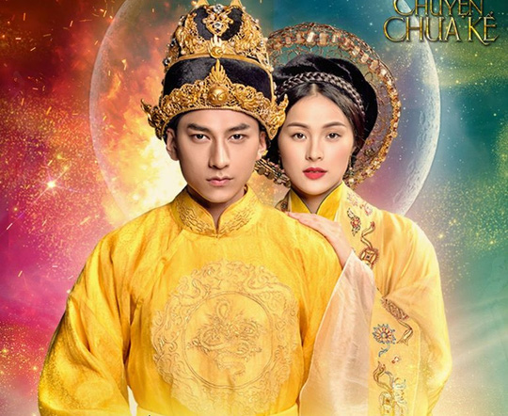 Về đề tài, cột truyện, truyện cổ tích nêu rõ những xung đột mâu thuẫn trong đời sống gia đình, từ đó khái quát lên bản chất thiện ác trong đời sống nhưng trong phim điện ảnh những xung đột, mâu thuẫn này hoàn toàn bị lu mờ mà thay vào đó là chủ đề người anh hùng vệ quốc. tấm cùng Hoàng Tử vừa đấu tranh chống giặc biên cương vừa phải đập tan âm mưu tiếm ngôi của thừa tướng do yêu quái biến thành.

Trên đây là một vài đối sánh nhỏ hi vọng rằng sẽ giúp đỡ các em học sinh phần nào có cái nhìn khác hơn về tác phẩm văn học. Trước đây ta tập trung so sánh tác phẩm cùng loại nhưng bây giờ có thể so sánh với cả điện ảnh. Tin rằng đây cũng là một vấn đề cần lưu ý khi dạy học theo hướng phát triển năng lực. Chủ đề văn học và điện ảnh.